ПРИЛОЖЕНИЕ
к постановлению администрации городского округа Тольятти
от _________ 2024 № __________

Проект

ДУМА ГОРОДСКОГО ОКРУГА ТОЛЬЯТТИ
РЕШЕНИЕ
№_____от______

О внесении изменений в Правила землепользования и
застройки городского округа Тольятти, утвержденные решением Думы
городского округа Тольятти от 24.12.2008 № 1059

Рассмотрев изменения в Правила землепользования и застройки городского округа Тольятти, утвержденные решением Думы городского округа Тольятти от 24.12.2008 № 1059, руководствуясь Градостроительным кодексом Российской Федерации, Уставом городского округа Тольятти, учитывая результаты публичных слушаний, Дума
РЕШИЛА:
- Внести в Правила землепользования и застройки городского округа Тольятти, утвержденные решением Думы городского округа Тольятти от 24.12.2008 № 1059 (газета «Городские ведомости», 2009, 27 января; 2013, 12 июля; 2014, 10 июня, 20 июня, 4 июля, 18 ноября, 30 декабря; 2015, 6 февраля, 8 мая, 9 июня, 7 июля, 21 июля, 13 октября, 16 октября, 1 декабря; 2016, 15 января, 5 февраля, 18 марта, 15 апреля, 8 июля, 28 октября, 11 ноября, 29 ноября, 30 декабря; 2017,17 февраля, 7 марта, 21 марта, 24 марта, 14 апреля, 18 апреля, 5 мая, 9 июня, 1 августа, 13 октября, 5 декабря; 2018, 12 января, 9 февраля, 2 марта, 10 апреля, 24 апреля, 27 апреля, 29 июня, 3 июля, 17 июля, 27 июля, 30 июля, 4 декабря,7 декабря; 2019, 5 февраля,12 марта, 16 апреля, 8 мая, 7 июня, 23 июля, 26 июля, 8 октября, 22 ноября, 27 декабря; 2020, 14 января, 6 марта, 5 июня, 23 июня, 10 июля, 25 сентября, 29 сентября, 23 октября; 2021, 15 января, 5 февраля, 16 апреля, 14 мая, 25 июня, 8 октября, 19 октября, 2 ноября; 2022, 25 января, 11 марта, 6 мая, 4 октября, 30 декабря; 2023, 30 мая, 4 июля, 14 июля, 18 августа), изменения в части границ территориальной зоны Ж-1А (Зона коттеджной застройки), в соответствии со следующими координатами:

№ | Х | Y
1 | 431472.54 | 1348109.40
2 | 431478.48 | 1348109.92
3 | 431508.77 | 1348147.35
4 | 431640.78 | 1348317.02
5 | 431636.09 | 1348320.62
6 | 431512.18 | 1348413.73
7 | 431430.69 | 1348308.32
8 | 431481.74 | 1348267.47
9 | 431499.19 | 1348254.27
10 | 431500.64 | 1348253.06
11 | 431467.62 | 1348210.32
12 | 431463.27 | 1348213.53
13 | 431462.87 | 1348213.01
14 | 431456.27 | 1348204.50
15 | 431448.04 | 1348193.28
16 | 431452.10 | 1348190.24
17 | 431421.29 | 1348150.42
18 | 431446.98 | 1348129.85
19 | 431450.57 | 1348126.98
1 | 431472.54 | 1348109.40

, согласно Приложениям 1, 2.
2. Опубликовать настоящее решение в газете «Городские ведомости» и разместить в федеральной государственной информационной системе территориального планирования, на официальном сайте Думы городского округа Тольятти в сети «Интернет»: www.dumatlt.ru и на официальном портале администрации городского округа Тольятти в сети «Интернет»: https://tgl.ru не позднее 10 дней со дня его подписания.
3. Рекомендовать главе городского округа Тольятти (Ренц Н.А.) подготовить электронные документы, содержащие сведения о границах территориальных зон в формате XML-файлов, и предоставить указанные сведения в орган регистрации прав с целью внесения в ЕГРН сведений о границах территориальных зон в сроки, установленные действующим законодательством.
4. Контроль за выполнением настоящего решения возложить на постоянную комиссию по муниципальному имуществу, градостроительству и землепользованию (Шевелев Д.В.).

Глава городского округа Н.А. Ренц

Председатель Думы С.Ю. Рузанов

Приложение 1
к решению Думы
от __________ № ____

ФРАГМЕНТ КАРТЫ ГРАДОСТРОИТЕЛЬНОГО ЗОНИРОВАНИЯ
ГОРОДСКОГО ОКРУГА ТОЛЬЯТТИ

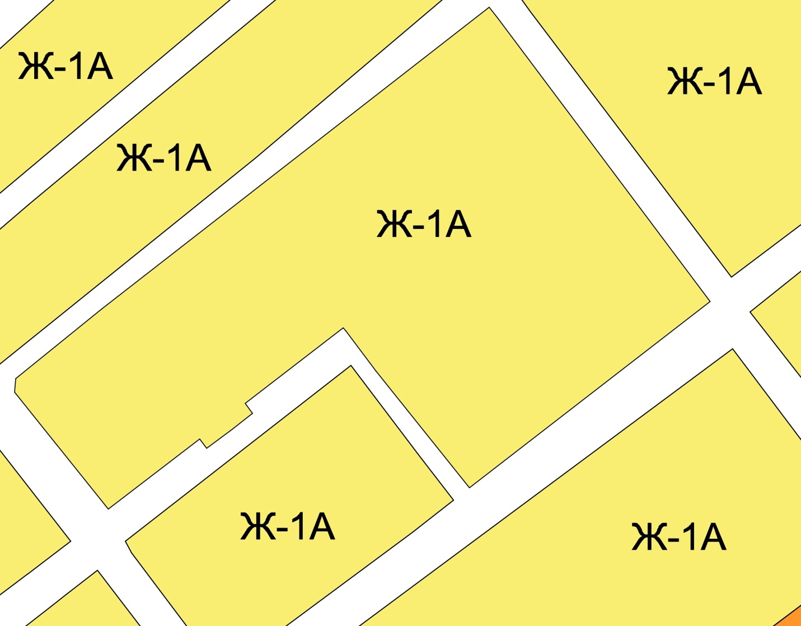

Масштаб 1:2000

Председатель Думы
городского округа Тольятти С.Ю. Рузанов

Приложение № 1
к решению Думы
от №

ГРАФИЧЕСКОЕ ОПИСАНИЕ
местоположения границ населенных пунктов, территориальных
зон, особо охраняемых природных территорий, зон с особыми
условиями использования территории

часть территориальной зоны Ж-1А (учетный номер части 63.09.1.1)
(наименование объекта местоположение границ, которого описано (далее - объект)

Раздел 1

Сведения об объекте
№ п/п | Характеристики объекта | Описание характеристик
1 | 2 | 3
1 | Местоположение объекта | Самарская область, г. Тольятти
2 | Площадь объекта +/- величина погрешности определения площади (P +/- Дельта P) | 31080±62.00
3 | Иные характеристики объекта | -

Раздел 2
Сведения о местоположении границ объекта
1. Система координат МСК-63
2. Сведения о характерных точках границ объекта
Обозначение характерных точек границ | Координаты, м |  | Метод определения координат характерной точки | Средняя квадратическая погрешность положения характерной точки (Mt), м | Описание обозначения точки на местности (при наличии)
Обозначение характерных точек границ | Х | Y | Метод определения координат характерной точки |  | Описание обозначения точки на местности (при наличии)
1 | 2 | 3 | 4 | 5 | 6
1 | 431472.54 | 1348109.40 | Аналитический | 0.1 | —
2 | 431478.48 | 1348109.92 | Аналитический | 0.1 | —
3 | 431508.77 | 1348147.35 | Аналитический | 0.1 | —
4 | 431640.78 | 1348317.02 | Аналитический | 0.1 | —
5 | 431636.09 | 1348320.62 | Аналитический | 0.1 | —
6 | 431512.18 | 1348413.73 | Аналитический | 0.1 | —
7 | 431430.69 | 1348308.32 | Аналитический | 0.1 | —
8 | 431481.74 | 1348267.47 | Аналитический | 0.1 | —
9 | 431499.19 | 1348254.27 | Аналитический | 0.1 | —
10 | 431500.64 | 1348253.06 | Аналитический | 0.1 | —
11 | 431467.62 | 1348210.32 | Аналитический | 0.1 | —
12 | 431463.27 | 1348213.53 | Аналитический | 0.1 | —
13 | 431462.87 | 1348213.01 | Аналитический | 0.1 | —
14 | 431456.27 | 1348204.50 | Аналитический | 0.1 | —
15 | 431448.04 | 1348193.28 | Аналитический | 0.1 | —
16 | 431452.10 | 1348190.24 | Аналитический | 0.1 | —
17 | 431421.29 | 1348150.42 | Аналитический | 0.1 | —
18 | 431446.98 | 1348129.85 | Аналитический | 0.1 | —
19 | 431450.57 | 1348126.98 | Аналитический | 0.1 | —
1 | 431472.54 | 1348109.40 | Аналитический | 0.1 | —
3. Сведения о характерных точках части (частей) границы объекта
Обозначение характерных точек границ | Координаты, м |  | Метод определения координат характерной точки | Средняя квадратическая погрешность положения характерной точки (Mt), м | Описание обозначения точки на местности (при наличии)
Обозначение характерных точек границ | Х | Y | Метод определения координат характерной точки |  | Описание обозначения точки на местности (при наличии)
1 | 2 | 3 | 4 | 5 | 6
Часть № —
— | — | — | — | — | —

Раздел 3
Сведения о местоположении измененных (уточненных) границ объекта
1. Система координат МСК-63
2. Сведения о характерных точках границ объекта
Обозначение характерных точек границ | Существующие  координаты, м |  | Измененные (уточненные)  координаты, м |  | Метод определения координат характерной точки | Средняя квадрати-ческая погрешность положения характерной точки (Mt), м | Описание обозначения точки на местности (при наличии)
Обозначение характерных точек границ | X | Y | X | Y | Метод определения координат характерной точки |  | Описание обозначения точки на местности (при наличии)
1 | 2 | 3 | 4 | 5 | 6 | 7 | 8
— | — | — | — | — | — | — | —
3. Сведения о характерных точках части (частей) границы объекта
Часть № —
— | — | — | — | — | — | — | —

